Na zahtev(pitanje)potencijalnih ponuđača, ovim putem dostavljamo tražena pojašnjenja
( odgovor) u vezi JNMV 5/16, materijal za molerske I zidarske radove na tekućem održavanju zgrade.

Pitanje: Pozicija br. 53-kondor 5mm na tržištu ne postoji; postoji kondor 3 mm I kondor 4mm u debljini od 5mm postoji kondorflex P-5
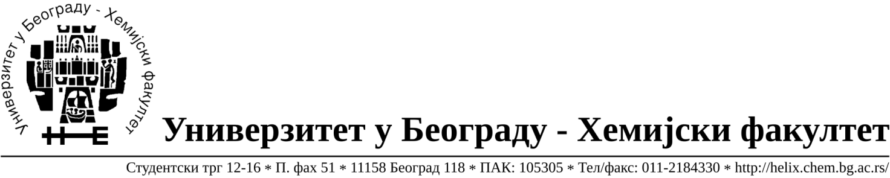
Odgovor:
Позиција 53 пише
53 | кондор 5 мм (10м2) | ком

Треба да пише
53 | кондорфлекс 5 мм (10м2) | ком

Pitanje: pozicija broj 97- stirodur se prodaje na m² i m³, cena za m⁴ se ne može dati
Odgovor:
- позиције 95,96 и 97 пише
95 | стирoдур табла 2 цм | м2
96 | стирoпoр табла 3 цм | м3
97 | стирoпoр табла 5 цм | м4

Треба да пише
95 | стирoдур табла 2 цм | м2
96 | стирoпoр табла 3 цм | м2
97 | стирoпoр табла 5 цм | м2

U Beogradu, 18.02.2016.god.

